Roteiro de Atividade Prática

Nome: Turma: .
Nome:
Nome:
Nome:
Nome:
Nome:

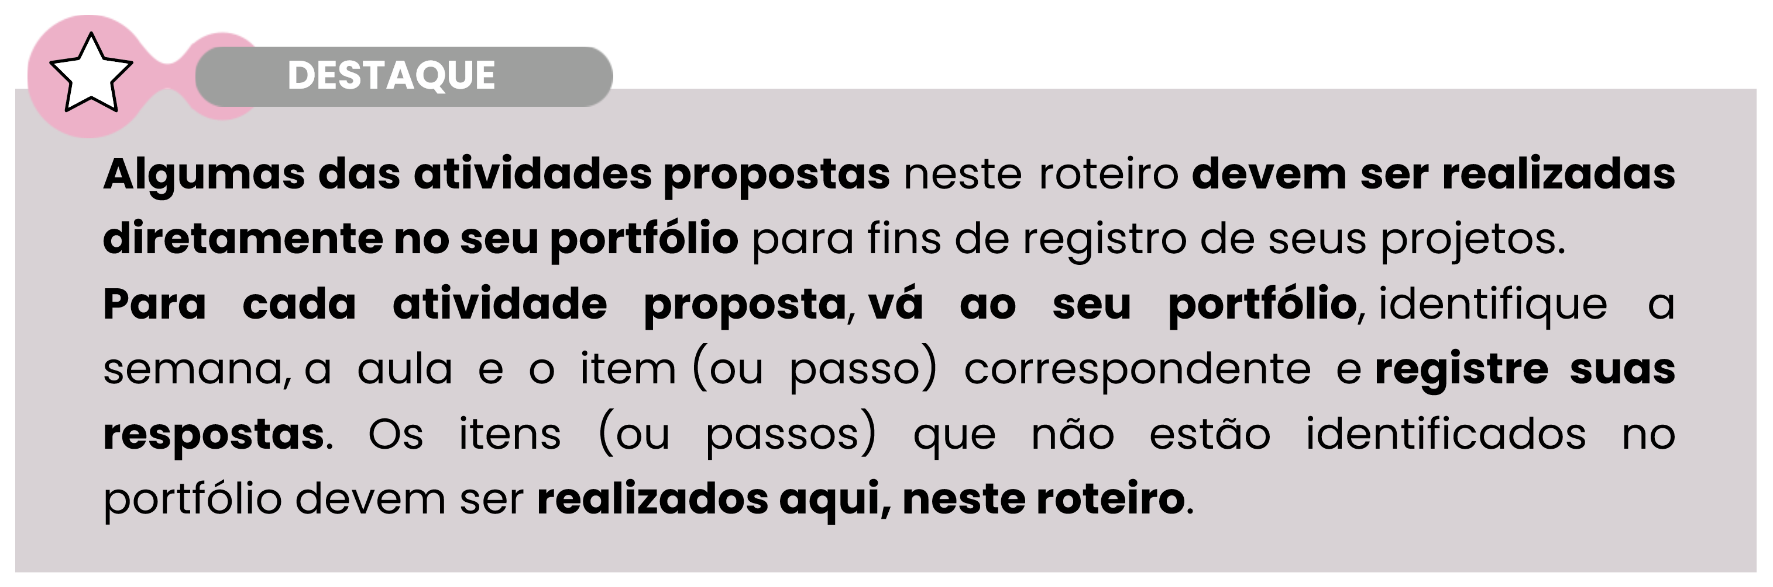

Título da atividade: Elaboração do Relatório do MVP

Objetivos

- Estruturar e registrar as principais informações sobre o MVP desenvolvido pelo grupo, em um relatório organizado.

Lista de materiais
- Lápis ou caneta.
- Computador ou dispositivo digital (opcional).

Procedimento

- Preenchimento do relatório:
- Cada grupo deverá preencher todos os campos do modelo de relatório (disponível a seguir) com atenção e em equipe, garantindo que as informações sejam claras e completas.
- O preenchimento pode ser feito de forma manual (à mão) ou digital (no computador ou em outro dispositivo eletrônico).

PROJETO MULTIDISCIPLINAR
Relatório final do MVP
1. Identificação do projeto
Nome do projeto:
Integrantes do grupo:
2. Descrição do MVP
Objetivo:
Problemas resolvidos:
Público-alvo:
3. Principais funcionalidades desenvolvidas
4. Resultados obtidos
5. Lições aprendidas
6. Melhorias futuras
Produzido pela SEDUC-SP.


Veja a seguir um modelo de relatório final do MVP, que descreve o projeto OrganizaFácil, um aplicativo de organização de tarefas escolares, como exemplo para inspiração.

PROJETO MULTIDISCIPLINAR
Relatório final do MVP
1. Identificação do projeto
Nome do projeto: | OrganizaFácil – Aplicativo de organização de tarefas escolares
Integrantes do grupo: | João Silva, Maria Oliveira, Lucas Costa, Ana Santos
2. Descrição do MVP
Objetivo: | O objetivo do aplicativo OrganizaFácil é ajudar estudantes do Ensino Médio a organizar suas tarefas escolares, controlar prazos e melhorar sua produtividade no dia a dia acadêmico.
Problemas resolvidos: | O MVP visa resolver a dificuldade que muitos estudantes têm de se organizar, resultando em tarefas esquecidas ou entregues com atraso. Ele proporciona uma visão clara das atividades diárias, oferecendo lembretes e o gerenciamento dos prazos de entrega.
Público-alvo: | Estudantes do Ensino Médio e universitários que buscam uma maneira prática e eficiente de se organizar no ambiente escolar.
3. Principais funcionalidades desenvolvidas
- Cadastro e login de usuários.
- Criação e edição de tarefas, com campos para descrição, data de entrega e prioridade.
- Calendário interativo para visualização das tarefas e prazos.
- Notificações push para alertar sobre tarefas a serem entregues em breve.
- Tela de resumo das tarefas do dia e da semana.
4. Resultados obtidos
- O MVP foi testado com um grupo de vinte estudantes e 85% dos participantes relataram uma melhoria na organização das suas atividades acadêmicas.
- O tempo médio gasto para concluir as tarefas aumentou em 25%, com os alunos cumprindo mais prazos e evitando procrastinação.
- A interface do usuário foi avaliada como intuitiva por 90% dos participantes.
5. Lições aprendidas
- A importância de testar constantemente o MVP com o público-alvo para ajustar a interface e as funcionalidades conforme as necessidades reais dos usuários.
- A necessidade de uma integração mais fluida com calendários de outras plataformas (como Google Calendar) para maior flexibilidade e praticidade.
- O desenvolvimento de funcionalidades de personalização (como temas e notificações personalizadas) pode aumentar a adesão ao aplicativo.
6. Melhorias futuras
- Implementar integração com o Google Calendar e outras plataformas de organização.
- Adicionar funcionalidades de acompanhamento de desempenho acadêmico, como gráficos de produtividade e notas.
- Criar um modo off-line, permitindo aos usuários que acessem suas tarefas mesmo sem conexão à internet.
- Adicionar um sistema de gamificação para motivar os alunos a completar suas tarefas dentro do prazo.
Produzido pela SEDUC-SP.


- Revisão do relatório:

Após preencher o modelo, revise em grupo para garantir que todas as informações estejam completas, organizadas e sem erros.
- Entrega no AVA:
- Relatórios preenchidos digitalmente: Carregue o arquivo digital preenchido diretamente no AVA.
- Relatórios preenchidos manualmente: Tire uma foto clara da folha preenchida e faça o upload da imagem no AVA.

